ESTOY DE BAJA MÉDICA ¿QUÉ TENGO QUE HACER?
Es frecuente que las personas trabajadoras, bien por lesión o por enfermedad, nos veamos obligadas a coger una baja. A esta situación se le llama de "incapacidad temporal" (IT) y terminará cuando las autoridades sanitarias dictaminen que estamos capacitados para volver al trabajo. Intentaremos aclarar cuestiones que a menudo nos consultan en los centros de trabajo.

Una incapacidad temporal o baja médica es la situación en la que la persona trabajadora, debido un accidente (sea o no laboral) o a una enfermedad (común o profesional) reciba asis-tencia sanitaria de la Seguridad Social y esté impedida para realizar su trabajo.
Esta situación implica que se produzca una suspensión en la relación laboral. La persona deja de tener la obligación de ir a desarrollar su trabajo (en el mismo día de la baja) y la empresa deja de tener la obligación de pagar su salario. Una vez nos den el alta, nos reincorporaremos al trabajo al día siguiente.
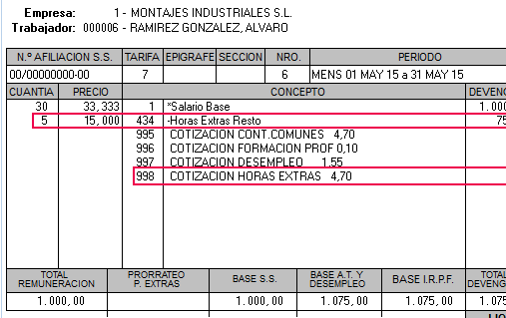
Es un pago delegado, es decir, la presta-ción se nos incluirá en nómina, aunque el pago provenga de la entidad gestora de la baja. El origen de la patología es lo que va a definir quién debe pagar la prestación, los requisitos necesarios para cobrarla y la cuantía de la prestación que nos corresponde:

Enfermedad común y accidente no laboral: Es la prestación que se nos concede al haber con-traído una enfermedad o haber tenido una lesión no relacionada con el trabajo. La base de coti-zación se calcula sumando el salario base, com-plementos salariales, lo que exceda del límite de los pluses no salariales y el prorrateo de pagas extra (BCCC). La entidad gestora será la Seguri-dad Social, y empezará al cuarto día, es decir, no pagan los tres primeros días de baja. Si nuestro convenio lo recoge, la empresa abonará esos tres días en el porcentaje pactado. Del día 4 al 20 la prestación será del 60% de la BCCC, y a partir del día 21, del 75%. Esta prestación se podrá ver aumentada con un porcentaje que complemente incluso hasta el 100%, siempre que se recoja en Convenio o en acuerdo de empresa. En el caso de accidente, aunque sea no laboral, no es necesa-rio haber cotizado antes. En el caso de una baja por enfermedad común, es necesario haber coti-zado 180 días en los 5 años anteriores a la baja para poder acceder a una IT y a su prestación. La baja nos la dará el médico del Servicio de salud que depende de la Comunidad Autónoma.
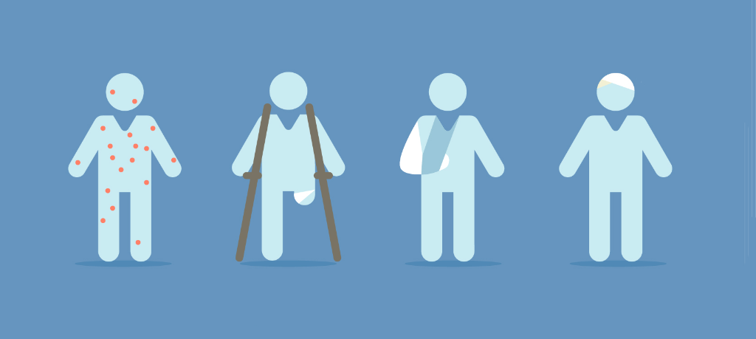
Accidente laboral o enfermedad profesional: La persona trabajadora, desde el inicio de la relación laboral, tiene derecho a una prestación por IT a causa de la lesión o enfermedad que sufra como consecuencia del trabajo, aunque no haya coti-zado. En este caso, la entidad gestora de la prestación será la mutua, y será del 75% de la base reguladora desde el primer día, que en este caso será la misma base de cotización con el incremento de horas extra si hubiera (B.AT.)
Para calcular la prestación que nos corresponde, debemos calcular primero la base reguladora diaria. Si tenemos un contrato a jornada completa de pago mensual, el cálculo se hace dividiendo por 30 la base de cotización del mes anterior a la baja (BCCC o B.AT según el caso). La cantidad resultante se multiplica por el número de días de baja y al resultante se le apli-ca el porcentaje. Si el contrato es parcial se explica en el RDL 11/2013 y si somos empleadas de hogar en la Disp. transitoria 16 del TRLGSS
Dado que el pago de la prestación es dia-rio, cuando el pago es mensual (nóminas norma-lizadas a 30 días) podemos encontrar que un mes con días de baja, cobremos más salario del nor-mal. Por ejemplo, si un mes de 31 días he estado de baja 16 (que la empresa me complementa al 100%) y los otros 15 los he trabajado, esa nómina debe que reflejar los 31 días completos. A menú-do se quitan complementos para que la nómina no supere el 100% del salario normalizado a 30 días. Aunque la norma no es clara, podremos reclamarlo y también que las nóminas sean claras a este respecto.
Con independencia de quien pague la prestación, empresas y mutuas, pueden realizar la vigilancia de la salud, citándonos para acredi-tar que la situación incapacitante continúa. No podemos negarnos, aunque sí podemos reclamar que nos pongan los medios necesarios (p.ej. un taxi si hubiera problemas de movilidad)
Desde el inicio de la baja hasta los 365 el Servicio Público de salud o en su caso la mutua, extenderán los partes de baja, confirmación de baja y alta. Cumplido ese plazo, será el INSS el que, a través de sus inspectores médicos, emita el alta. Si agotado el año, estos inspectores en-tienden que hay posibilidad de remisión, podrán prorrogar la incapacidad otros 180 días, fecha en la que emitirá el alta, o la persona trabajadora pasará a incapacidad permanente si no se ha pro-ducido la mejoría esperada. Finalizados esos 545 días, si se hubiera producido una intervención o nuevo tratamiento al final de la 1ª prórroga muy excepcionalmente, puede darse una “demora en la calificación”, ampliando hasta los 730 días.
La reciente STS 652/2022 de 12/07/2022 ha resuelto que el tiempo transcurrido entre que finalizan los plazos hasta que se nos notifica, el INSS debe hacerse cargo del pago de salarios.

Si el contrato finaliza mientras estamos de baja IT, seguiremos percibiendo la prestación hasta la fecha del alta médica, pero la cuantía pasa a ser la que correspondería a la prestación por desempleo.
https://www.seg-social.es/wps/portal/wss/internet/

